Тэма: Націск. Аналіз кантрольнага спісвання.
Мэты: устанавіць адпаведнасць паміж паняццямі “ударение” ў рускай мове і “націск” ў беларускай мове; вучыць вызначаць месца націску ў слове; пазнаёміць вучняў з сэнсаадрознівальнай роляй націску;
выпрацоўваць уменне вызначаць і называць націскныя і ненаціскныя склады ў словах, націскныя і ненаціскныя галосныя;
развіваць фанематычны слых, арфаграфічную пільнасць, узбагачаць слоўнікавы запас вучняў словамі лексіка-семантычнай группы “Посуд”; паўтарыць правапіс вывучаных слоўнікавых слоў;
выхоўваць назіральнасць, смастойнасць, адэкватную самаацэнку.
Тып урока: засваенне новых ведаў.
Абсталяванне: падручнік “беларуская мова. 2 кл. Ч.1”; памяткі для работы над памылкамі; карткі для самастойнай рабоы; карткі са словамі; малюнкі слоўнікавых слоў; лічбы; сігнальныя карткі; слоічкі і смайлікі.

ХОД УРОКА
- АРГАНІЗАЦЫЙНЫ ЭТАП.
- Добры дзень, хлопчыкі! Добры дзень дзяўчынкі! Я запрашаю вас у падарожжа за новымі ведамі. Будзьце ўважлівымі, назіральнымі, актыўнымі і стараннымі. У вас ўсё абавязкова атрымаецца.
- ЭТАП АНАЛІЗУ КАНТРОЛЬНАГА СПІСВАННЯ. РАБОТА НАД ПАМЫЛКАМІ.
Паведаміць пра вынікі кантрольнага спісвання.
Назваць лепшыя работы.
Звярнуць увагу на правілы правапісу, на якія зроблена большая клькасць памылак.
Выкананне работы над памылкамі па памятках (Спачатку работа над над памылкамі выконваецца калектыўна: самыя распаўсюджаныя памылкі. Потым кожны працуе над сваімі памылкамі).
Смастойнае заданне для тых, хто выканаў кантрольную работу без памылак. (На картках)
Прозвішча і імя _______________________________________
Прачытай словы. Падзялі іх спачатку на склады, а потым для пераносу.
Узор: ягада – я/га/да, яга-да.
Урок - _______________________________________________
Кароўка - _______________________________________________
Валейбол - _____________________________________________________
Уладзімір- ____________________________________________________
Гульня- ______________________________________________________
Саджанцы - __________________________________________________
Елачка -_____________________________________________________

- ЭТАП АКТУАЛІЗАЦЫІ ВЕДАЎ І ЎМЕННЯЎ ВУЧНЯЎ
- На дошцы размешчаны часткі раней складзеных схем
(правапіс “ў”, галосныя пасля “ц”, галосныя літары пасля спалучэнняў дітар “д” і “з”, якія абазначаюць гук [дз’], правілы пераносу)
- Выберыце тыя, якія адпавядаюць тэме “Перанос слоў” (вучні павінны выбраць элемены і скласці наступныя апоры)
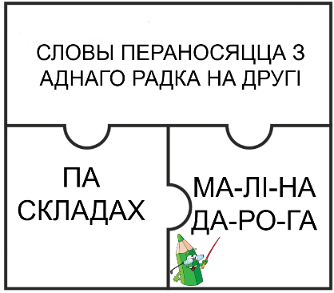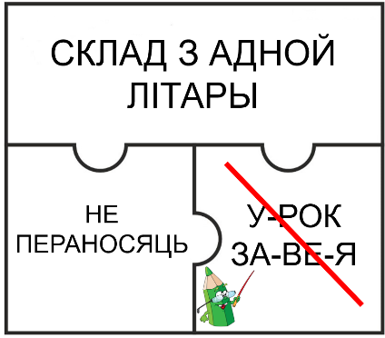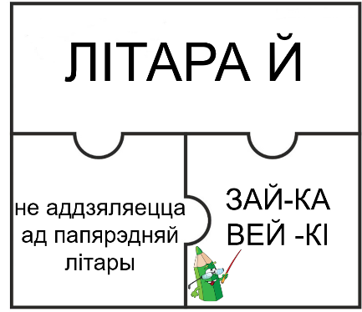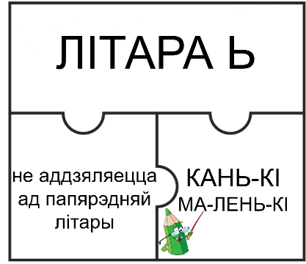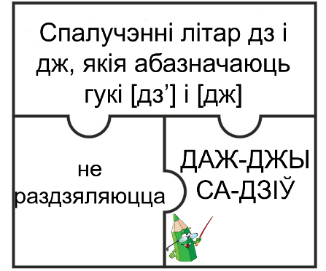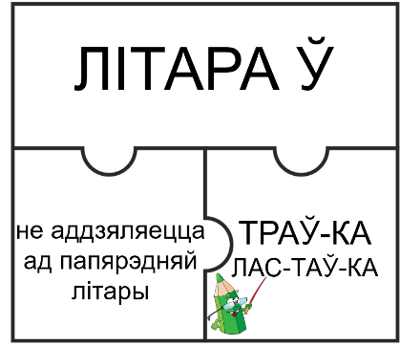
- Карыстаючыся апорамі і сваімі ведамі, праверце, як выканалі заданне вучні з другога класа, Сярожа і Ваня.
Пакажыце на сігнальных картках, явы можаце выканаць гэта заданне.
1 варыянт – правярае работу Сярожы.
2 варыянт – правярае работу Вані.
Сярожа  Са-праў-дны, фан-та-зёр, кла-дзе, шы-бы, узор, раз-ма-леў-вае, сцю-дзё-ныя, мас-так. | Ваня  Са-пра-ўдны, фан-та-зёр, кла-дзе, шы-бы, у-зор, раз-ма-ле-ўвае, сцюд-зё-ны-я, мас-так.
Праверка выканання задання. Самаадзнака выканання.

- Вызначэнне тэмы і мэт ўрока.
- Прачытайце сказы, запісаныя на дошцы.
Для заняткаў Каці купілі геаграфічны атлас. Маці выбірала атлас для пашыву новый сукенкі.
- Прачытайе аднолькавыя словы. Чым яны адрозніваюцца. (Значэннем)
- Ад чаго залежыць значэнне гэтых слоў? (Ад націску)
- Падумайце, што мы будзем вывучаць на ўроку? Чаму мы будзем вучыцца на уроку?
- Вымавіце свае імёны і вызначце націскны склад.
- Устаньце тыя, у каго націск падае на першы склад, ппахлопайце тыя, у каго націск падае на другі склад; патупайце тыя, у каго – на трэці.
- Чыстапісанне.

- Запішыце, не адрываючы рукі.
та тл ты тр тс ттт тв
- Спішыце спалучэнні літар, сачыце за злучэннем літар.
- Пакажыце на сігнальных картках, як вы справіліся з гэтым заданнем.
талерка в дэлец каструля патэльня
- Прачытайце словы. Як адным словам называецца група гэтых рэчаў ? (Посуд)
- Запішыце словы, падзяляючы для пераносу, пастаўце націск. (Каменціраванае пісьмо)

- ЭТАП ВЫВУЧЭННЯ НОВАЙ ТЭМЫ.
- Работа па падручніку
- Разгарніце падручнік на с. 111. Прачытайце, як па-беларуску называецца “ударение”.
- Успомніце з урокаў рускай мовы, які склад называецца націскным (Склад, які вымаўляецца ў словах мацней)
Практыкаванне 213, с. 111 (вусна)

ФІЗКУЛЬТХВІЛІНКА (танцавальная)

- Выбарачная дыктоўка
- Кожны варыянт будзе запісваць толькі свае словы. (Па адным вучні ад кожнага варыянта працуюць на дошцы). У словах пастаўце націск.
1 варыянт – з націскам на першы склад
2 варыянт – з націскам на другі склад
3 варыянт – з націскам на трэці склад

Пакажыце на сігнальных картках, явы можаце выканаць гэта заданне (для ацэнкі выкарыстоўваюцца знакі: +, +/-, -, ?)

Словы для запісу: ліпа, аўтобус, Рома, Васіліса, вяргіні, верабей, Паліна, вішні, мухалоўка, лаўка, малаток, ліса.

Самаправерка. Самаацэнка(для ацэнкі выкарыстоўваюцца знакі: +, +/-, -).
- У каго спраўдзіўся прагноз? Хто выканаў заданне лепш? Хто дапусціў памылкі?

3. Праца з правілам
- Прачытайце правіла самастойна.
- Прачытайце, які склад называецца націскным?
- Які склад называецца ненаціскным?
- У словах, што запісалі, падкрэсліце націскныя склады, пад ненаціскнымі пастаўце кропкі.

- ЭТАП ЗАМАЦАВАННЯ ВЫВУЧАНАГА
- Слоўнікавая работа
- Гульня “Крама”
На дошцы размешчаны малюнкі з выявамі рукзака, дажджу, акварыума, мядзведзя, месяца, сонейка, падручніка, алоўкаў, сукенкі, суніц.
- “Купіце” толькі слоўнікавыя словы, запішыце іх правільна ў сшытак. Пастаўце націск, падкрэсліце ненаціскныя склады.

Узаімаправерка, узаімаадзнака
- Абмяняйцеся сшыткамі, праверце па запісу на дошцы, ацаніце на палях сшытка.

-Паглядзіце на рэбус. Расшыфруйце новае слоўнікавае слова (талерка). Запішыце яго, падкрэсліце літару “л”. Пастаўце націск.

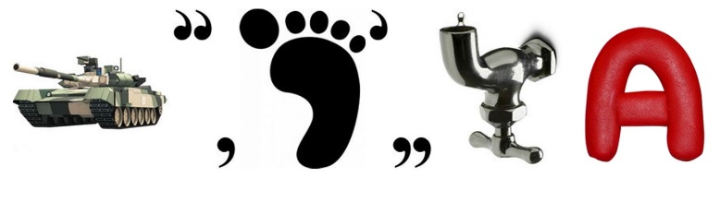

Практыкаванне 215, с. 112

- Прачытайце прыказку. Чаму так гавораць? Спішыце. Падкрэсліце націскны склад у выдзеленым слове. Пад ненаціскнымі складамі пастаўце кропкі.

- ЭТАП ІНФАРМАВАННЯ АБ ДАМАШНІМ ЗАДАННІ.
Практыкаванне 218, паўтарыць слоўнікавыя словы.

- ЭТАП ПАДВЯДЗЕННЯ ВЫНІКАЎ. РЭФЛЕКСІЯ.
- Я буду называці словы, а вы лічбамі паказваць парадак націскнога склада (цукерка, бульба, кампот, каша, салат, яблык, памідоры, малако)
- На дошцы размешчаны слоічкі і смайлікі. Пакладзіце магніт у слоічак пад тым смайлікам, які адпавядае вашым поспехам на ўроку.

